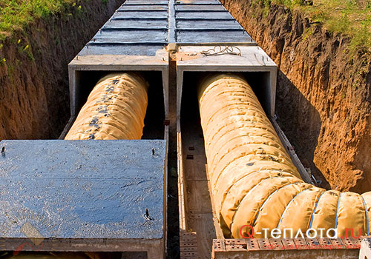

**НОВЫЕ ПРАВИЛА ПО ОХРАНЕ ТРУДА В ТЕПЛОСНАБЖЕНИИ**

С 01 января 2021 года вступили в действия новые Правила по охране труда при эксплуатации объектов теплоснабжения и теплопотребляющих установок.

Данные правила вступили в действие в соответствии с [Приказом Министерства труда и социальной защиты РФ от 17.12.2020 № 924н](http://publication.pravo.gov.ru/Document/View/0001202012300149) «Об утверждении Правил по охране труда при эксплуатации объектов теплоснабжения и теплопотребляющих установок».

Новые Правила по охране труда устанавливают государственные нормативные требования охраны труда при эксплуатации объектов теплоснабжения и теплопотребляющих установок следующих объектов:

1. производственные, производственно-отопительные и отопительные котельные, использующие все виды органического топлива;
2. тепловые сети, включая насосные станции, тепловые пункты и другие сетевые сооружения (тепловые камеры; каналы и коллекторы; эстакады надземной прокладки трубопроводов);
3. теплопотребляющие установки производственного (технологического) назначения, включая теплообменные аппараты;
4. теплопотребляющие установки непроизводственного назначения, включая системы отопления, калориферные установки в системах приточной вентиляции и воздушного отопления, водоподогреватели.

Данные Правила обязательны для исполнения работодателями — юридическими лицами независимо от их организационно-правовых форм и физическими лицами (за исключением работодателей — физических лиц, не являющихся индивидуальными предпринимателями), а также работниками, осуществляющими эксплуатацию объектов теплоснабжения и теплопотребляющих установок.

Новые Правила по охране труда при эксплуатации объектов теплоснабжения и теплопотребляющих установок по Приказу Минтруда N 924н от 17.12.2020 введены взамен Правил по охране труда по Приказу Минтруда N 551н от 17.08.2015.

Правила по охране труда по Приказу Минтруда N 924н от 17.12.2020 действуют с 01.01.2021 до 31.12.2025.

**Администрация Нижневартовского района. Отдел труда. 2021 год.**